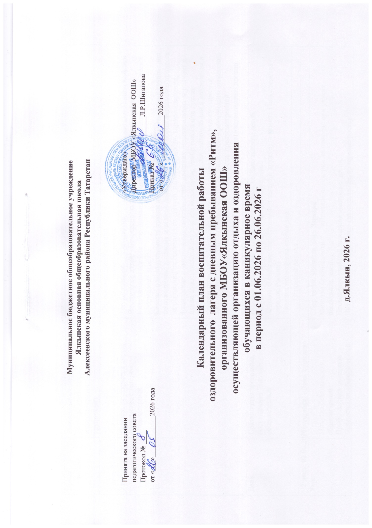

Время проведения | Наименование мероприятия, уровень проведения (общелагерный, отрядный, групповой) | Описание мероприятия
Организационный период
1 день 01.06.2026 (понедельник) День единых действий «День защиты детей»
Утро | Церемония открытия смены, знакомство с лагерем, общелагерный | Торжественное открытие лагеря «Здравствуй, лагерь». Поднятие флага  Инструктаж детей: «Безопасность в лагере с дневным пребыванием».  Калейдоскоп идей (выбор командира отряда, названия, девиза, речевки, песни, оформление уголка)  Беседа о недопустимости травли и пренебрежительного отношения группы лиц по отношению к одному или нескольким участникам образовательного процесса на основании их социального статуса, национальности, вероисповедания, физических и умственных способностей, внешних отличительных черт (цвет и длина волос, лишний вес или его недостаток, тембр голоса или другие физиологические недостатки) . А также о методах манипуляции и вовлечения в противоправную деятельность через социальные сети, о недопустимости распространения деструктивного контента, о важности критического отношения к получаемой информации, и об ответственности, предусмотренной законодательством Российской Федерации за действия, направленные против интересов государства и общества.
День | Праздничная программа, посвященная Дню защиты детей, общелагерный | Игровая программа «Праздник детства» ко Дню защиты детей.  Рисунки на асфальте «Мое счастливое детство»  Флешмоб «Мы вместе!»(танец под песню о дружбе) (в рамках Года единства народов России)  Линейка подведения итогов дня.
Основной период
2 день 02.06.2026(вторник) «День туризма»
Утро | Минутка безопасности, общелагерный  Профилактика пожарной безопасности,общелагерный | Сбор детей. Линейка. Физ. Зарядка.  Минутка безопасности «Правила поведения на природе при укусах насекомых, змей»  Проведение учебной пожарной эвакуации детей.  Интенсив «Мои параметры» (взвешивание, измерение роста)
День | Экскурсия на природу, повторение безопасного поведения на природе, общелагерный  Игровая программа , общелагерный | Туристический поход на озеро.  Игровая программа «Мы – одна команда!»  Линейка подведения итогов дня
3 день 03.06.2026 (среда) «День велосипеда»
Утро | Профилактика травматизма, повторение правил безопасного дорожного движения, общелагерный  Общеразвивающее занятие, общелагерный | Сбор детей. Линейка. Физ. Зарядка.  Минутка безопасности «Правила дорожного движения на велосипеде и маломобильных средствах »  Беседа «История велосипеда»
День | Игровое занятие, работа с конструктором,групповой  Обсуждение знаменитых спортсменов России, формирование патриотизма,общелагерный | Игра «Я знаю велосипед»  Акция «Засветись» (световозвращающие элементы)  Работа с конструктором. Изготовление велосипеда.  Информационный час «Знаменитые спортсмены России»  Линейка подведения итогов дня.
4 день 04.06.2026 (четверг) «День здоровья и спорта»
Утро | Минутка здоровья, формирование здорового образа жизни, общелагерный | Сбор детей. Линейка. Минутка безопасности. Физ. Зарядка.  Пятиминутка здоровья «Вода – источник силы и здоровья»  Беседа «Здоровая Россия»  Беседа «Вредным привычкам- нет!» (профилактика табакокурения, алкоголя и наркомании)
День | Оздоровительные мероприятия, знакомство с народными играми в рамках Года единства народов России , общелагерный | Конкурс «Выше! Быстрее!Сильнее!»  «Веселые старты по-народному»  Игровая программа «Игры нашей улицы»  Линейка подведения итогов дня.
5 день 05.06.2026 (пятница) «День эколога»
Утро | Профилактика безопасности на воде, формирование бережного отношения к природе, общелагерный | Сбор детей. Линейка. Физ. Зарядка.  Минутка безопасности «Правила поведения на воде»  Беседа «Мы- друзья природы»
День | Участие в общественно-значимых мероприятиях, общелагерный  Творческая мастерская, групповой | Трудовой десант по уборке территории школы  Акция «Чистый берег»  Рисунки «Люби и охраняй природу»  Поделки из бросового материала  Линейка подведения итогов дня.
6 день 06.06.2026 ( суббота) День единых действий. День русского языка»
Утро | Минутка безопасности, общелагерный  Патриотическое и языковое воспитание, общелагерный | Сбор детей. Линейка. Физ. Зарядка.  Минутка безопасности «Правила оказания первой помощи»  Тематический час «Языки народов Татарстана» ( в рамках Года единства народов России)
День | Интерактивная игра по сказкам А.С.Пушкина, творческая мастерская, групповой  Оздоровительное мероприятие, общелагерный | Интерактивная игра «Волшебный мир сказок А.С. Пушкина»  Аппликации из пластилина по сказкам А.С.Пушкина  Соревнование «Знаток русского языка»  Подвижные игры на свежем воздухе  Линейка подведения итогов дня.
7 день 08.06.2026 (понедельник) «День безопасности»

Утро | Инструктаж по технике безопасности при работе с компьютером, безопасного поведения в доме, общелагерный | Сбор детей. Линейка. Физ. Зарядка.  Торжественная церемония поднятия государственных флагов РФ и РТ  Минутка «Правила работы за компьютером.Безопасность в сети Интернет»»  Беседа «Один дома»
День | Профилактика дорожно-транспортного травматизма, повторение правил дорожного движения, безопасного перехода улицы и безопасного маршрута домой, общелагерный  Оздоровительное мероприятие, общелагерный | Игра по правилам дорожного движения  Экскурсия «Мой безопасный маршрут»  Акция «Пешеходный переход»  Подвижные игры на свежем воздухе  Линейка подведения итогов дня
8 день 09.06.2026 (вторник)«День профессий»
Утро | Минутка безопасности, общелагерный  Профориентационное развивающее мероприятие, общелагерный | Сбор детей. Линейка. Физ. Зарядка.  Минутка безопасности «Беседа по правилам пожарной безопасности»  Тематический час «Мир профессий»
День | Экскурсия в пожарную часть, знакомство с профессией «спасатель», участие в акции и конкурсе рисунков, общелагерный | Экскурсия по профориентации в пожарную часть  Акция «Каникулы без дыма и огня»  Конкурс рисунков «Пожарная безопасность»  Линейка подведения итогов дня
9 день 10.06.2026 (среда) «День правовых знаний»
Утро | Профилактика правонарушений среди несовершеннолетних, общелагерный | Сбор детей. Линейка. Физ. Зарядка.  Минутка безопасности «Правила езды на самокатах»  «Беседа по профилактике правонарушений среди несовершеннолетних. Ответственность».
День | Мероприятие по профилактике терроризма, общелагерный  Общеразвивающее мероприятие, групповой  Просмотр и обсуждение фильма, общелагерный | Беседа об ответственности за участие в террористических сообществах, в том числе пропагандирующих вооруженные нападения на образовательные организации по типу колумбайна, о моральной и социальной сторонах вопроса поддержки террористических и экстремистских движений и участия в них для самого участника, его близких родственников и окружения, о запрете проноса на территорию образовательной организации запрещенных предметов и ответственности за нарушение данных требований.  Круглый стол «Зачем людям нужен закон?»  Игра-викторина «Права сказочных героев»  Киноурок «Друг в беде не бросит»
10 день 11.06.2026 (четверг) День единых действий «День России»
Утро | Формирование гражданской идентичности и патриотизма, общелагерный | Сбор детей. Линейка. Физ. Зарядка.  Торжественная церемония поднятия государственных флагов РФ и РТ  Информационный час «Государственная символика России»
День | Мероприятия в рамках Года единства народов России, общелагерный  Творческая мастерская, групповой  Спортивно-оздоровительное мероприятие, общелагерный | Акция ««Голос единства» в рамках Года единства народов России (общелагерное исполнение песни о Родине)  Беседа «Лица Республики: известные люди разных национальностей»  Конкурс рисунков «Край родной навек любимый!»  КТД «Летние забавы»  Линейка подведения итогов дня.
11 день 15.06.2026 (понедельник)«День дружбы»
Утро | Профилатика вовлечения в деструктивные группы,общелагерный | Сбор детей. Линейка. Физ. Зарядка.  Торжественная церемония поднятия государственных флагов РФ и РТ  Минутка безопасности «Правила поведения при нападении террористов»  Тематический час «Правила дружбы»
День | Профилактика травли в детском коллективе, групповой  Спортивно-оздоровительное мероприятие, общелагерный | Занятие с элементами тренинга «Давайте дружить»  Спортивная солянка «Мы вместе»  Линейка подведения итогов дня
12 день 16.06.2026 (вторник) «День патриота»
Утро | Минутка безопасности, общелагерный  Познавательное мероприятие в рамках Года воинской славы и трудовой доблести, общелагерный | Сбор детей. Линейка. Физ. Зарядка.  Минутка безопасности «Правила поведения при угрозе БПЛА»  Заводы Казани в годы войны
День | Спортивно-оздоровительное мероприятие в рамках Года воинской славы и трудовой доблести.  Патриотическое мероприятие к 140-летию со Дня рождения поэта | Веселые старты «Солдатами не рождаются» с элементами военно-прикладных этапов (перевязка, метание мяча, «минное поле»)  Рисунки на военную тематику  «Образ Г.Тукая- как символ стойкости» - чтение стихов.  Линейка подведения итогов дня
13 день 17.06.2026 (среда) «День экскурсий»
Утро | Профилактика дорожно-транспортного травматизма, общелагерный | Сбор детей. Линейка. Минутка безопасности. Физ. Зарядка.  Минутка безопасности «Правила повеления при поездках в транспорте .ПДД.»
День | Экскурсия и участие в мероприятиях центра, общелагерный | Поездка в туристический центр «Сувар»  Акция «Безопасные дороги»  Линейка подведения итогов дня
14 день 18.06.2026 (четверг) «День культуры»
Утро | Минутка безопасности, общелагерный  Общеразвивающее мероприятие, общелагерный | Сбор детей. Линейка. Физ. Зарядка.  Минутка безопасности « Правила поведения в общественных местах, учреждениях культуры"  «Путешествие в мир искусства и культуры»
День | Мероприятия в рамках Года единства народов России, общелагерный | Виртуальная экскурсия «Елабужский государственный музей-заповедник (И.Шишкин, М. Цветаева)»  Хороводные игры народов России..  Творческая мастерская «Мастерство народов Поволжья»  Линейка подведения итогов дня.
15 день 19.06.2026 (пятница) «День семьи»
Утро | Профилактика детского травматизма, общелагерный  Духовно-нравственное мероприятие ,общелагерный | Сбор детей. Линейка. Физ. Зарядка.  Минутка безопасности «Правила поведения дома, с электроприборами, колющими и режущими предметами»  Тематический час «Моя семья — моя крепость»
День | Оздоровительные мероприятия, групповой  Участие в соиально-значимых акциях, общелагерный | Игры на свежем воздухе  Изучение семейных архивов (ветераны, труженики тыла)  «Трудовая вахта»(уборка территории около обелиска павшим в годы ВОВ)  Линейка подведения итогов дня
16 день 20.06.2026 (суббота) « День национальной культуры»
Утро | Тематический день в в рамках Года единства народов России, общелагерный | Сбор детей.  Утренняя зарядка под народную музыку  Беседа «Мы разные, но мы вместе»
Вечер |  | Викторина «Тукай и Джалиль: жизнь и творчество» к 140-летию Г. Тукая. и 120-летию М.Джалиля.  Мастер-классы по народным ремеслам «Волшебные узоры Татарстана»  Спортивная программа «Народные игры»  Фестиваль национальной кухни ( выставка «блюд» из пластилина/бумаги с описанием )  Линейка подведения итогов дня.
17 день 22.06.2026 (понедельник) День единых действий «День памяти и скорби»

Утро | Минутка безопасности, общелагерный  Патриотическре мероприятие в рамках Года воинской славы и трудовой доблести | Сбор детей. Линейка. Физ. Зарядка.  Торжественная церемония поднятия государственных флагов РФ и РТ  Минутка безопасности «Правила поведения с незнакомыми людьми»  Урок мужества «Маленькие герои большой войны»
День | Участие в социально-значимых акциях, общелагерный  Просмотр и обмуждение мультфильма, общелагерный | «Свеча памяти» около обелиска «Погибшим воинам в ВОВ»  Акция «Читаем детям о войне»  Музыкальный час «Песни о войне»  .Киноурок м/ф «Солдатская сказка»  Линейка подведения итогов дня
18 день 23.06.2026 (вторник) «День Движения первых»
Утро | Знакомство с РДДМ, направлениями его работы, участие в викторине, общелагерный | Сбор детей. Линейка. Физ. Зарядка.  Минутка безопасности «Как вести себя при обнаружении подозрительных предметов»  Викторина «О Движении Первых»
День | Профилактика травли в детском коллективе, групповой  Участие в экологической акции, общелагерный  Досуговое мероприятие, групповой | Профилактика буллинга «Ты не один»  Спортивная программа «Мы вместе»  Экологический десант по уборке территории озера  Настольные игры  Линейка подведения итогов дня.
19 день 24.06.2026 (среда) «День театра»
Утро | Профилактика дорожно-транспортного травматизма, общелагерный | Сбор детей. Линейка. Физ. Зарядка.  Минутка безопасности «Правила поведения при поездке на автобусе, в общественных местах»
День | Культурно-досуговое мероприятие, общелагерный | Поездка в кинотеатр «Кама»  Линейка подведения итогов дня
20 день 25.06.2026 (четверг) «День сказок и мультфильмов»
Утро | Профилактика вредных привычек,формирование ЗОЖ общелагерный  Общеразвивающее мероприятие в рамках Года единства народов России | Сбор детей. Линейка. Физ. Зарядка.  .Пятиминутка здоровья «Полезные продукты питания»  «В гостях у сказки: татарские и русские народные сказки» -игра- путешествие
День | Творческая мастерская , групповой  Конкурс рисунков к 140-летию со Дня рождения поэта, групповой  Просмотр и обсуждение фильмов, общелагерный | Творческая мастерская «Кукла в национальном костюме» ( в рамках Года единства народов России)  Конкурс рисунков по произведениям Г.Тукая  Киноуроки  Линейка подведения итогов дня
21 день 26.06.2026 (пятница) «До свидания, лагерь!»
Утро | Инструктаж по технике безопасности на летних каникулах, общелагерный | Сбор детей. Линейка. Физ. Зарядка.  Минутка безопасности « Правила безопасности и дорожного движения на летних каникулах»
День | Игровое развлекательное мероприятие (в рамках Года единства народов России)  Церемония закрытия смены, общелагерный | «Сабантуй в лагере»  Антропометрия детей  Торжественная линейка закрытия лагерной смены(Поднятие государственных флагов Российской Федерации и Республики Татарстан, награждение активных детей «До свидания, лагерь»

